Министерство образования Новосибирской области

Государственное бюджетное профессиональное образовательное учреждение Новосибирской области «Новосибирский авиационный технический колледж имени Б.С. Галущака»

**Практическая работа №6**

Выполнил студент

группы ПР-21.102

Барков А.

2023

**https://github.com/QWERTygameover/PR-6** **https://github.com/QWERTygameover/PR-6** **https://github.com/QWERTygameover/PR-6** **https://github.com/QWERTygameover/PR-6**

**Задание 1**

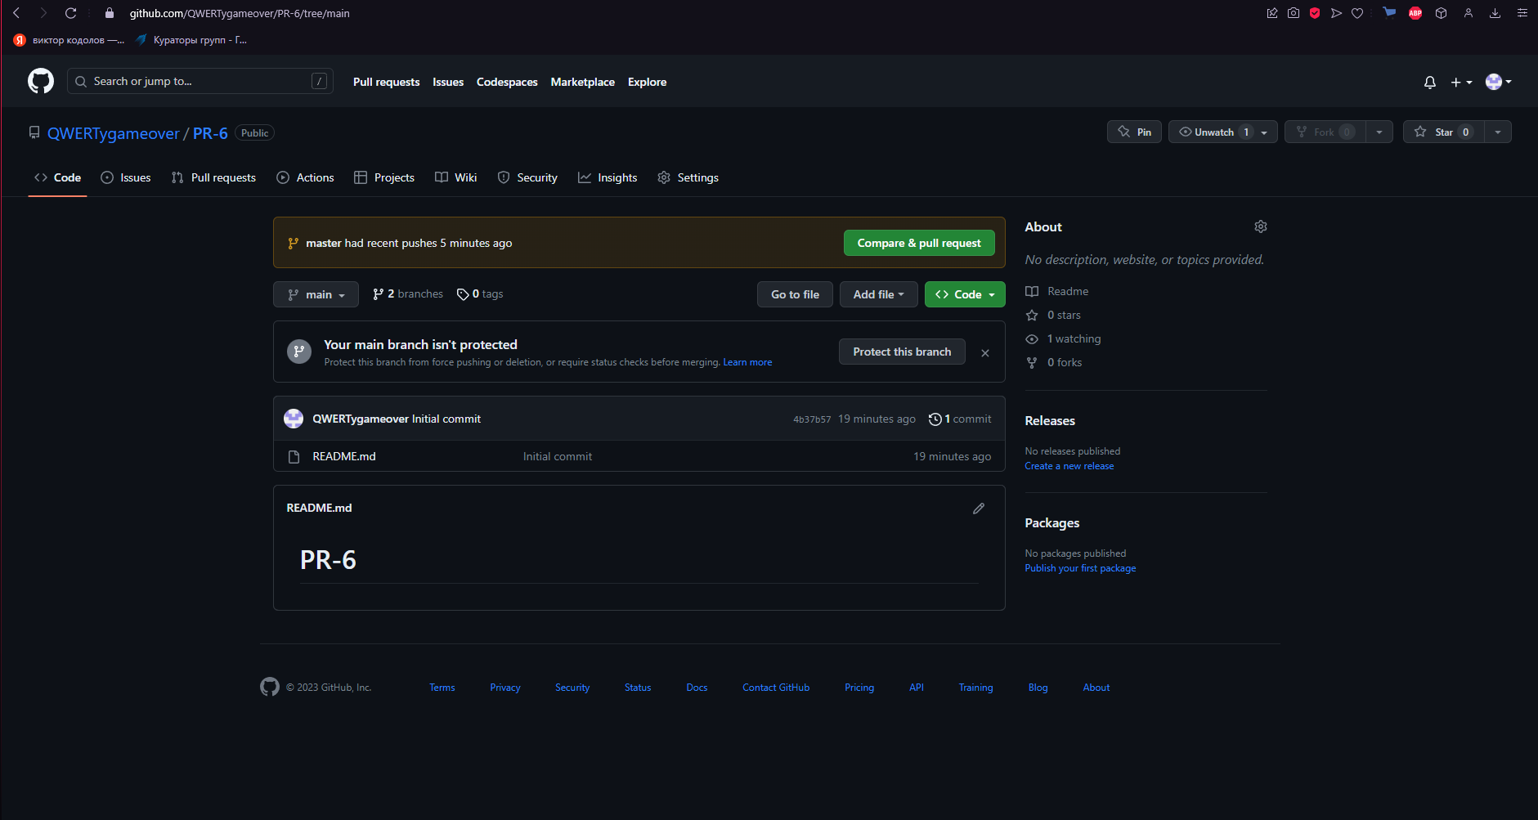

**Задание 2**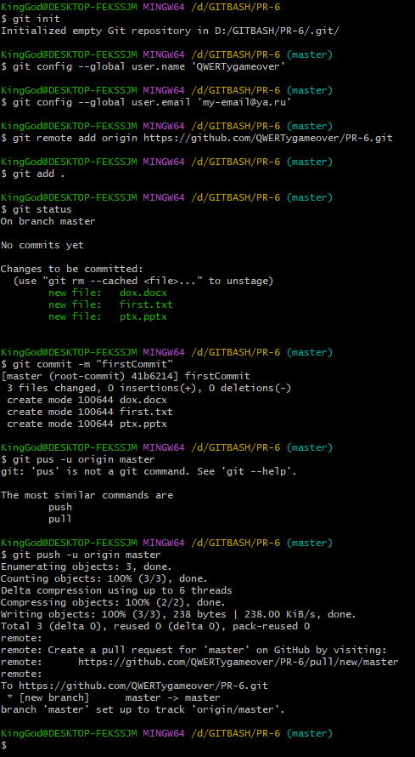 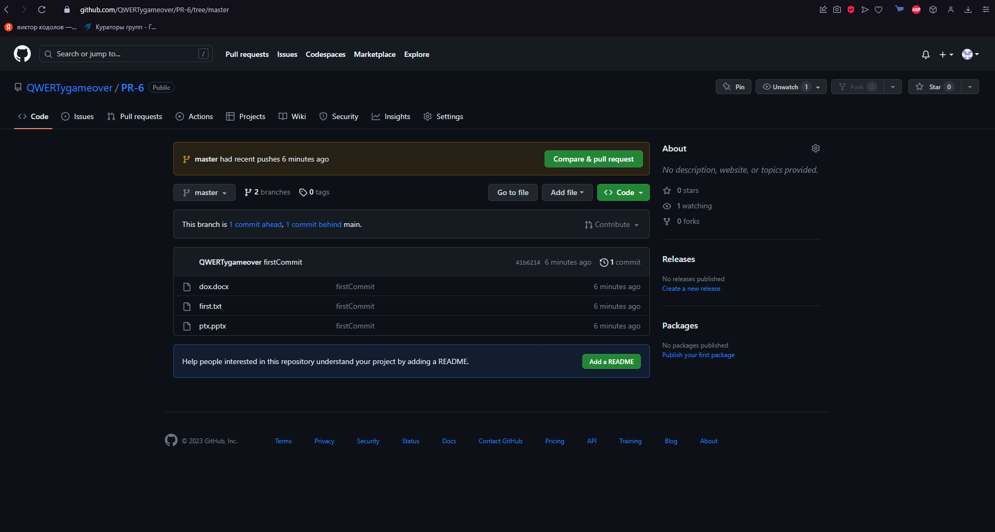

**Задание 3**

